修改网站：http://xuzhongmall.com

1、参考网站：http://easyluxeapp.site/#none
按参照网站做右侧弹出的窗口可关闭，里面就三个图片
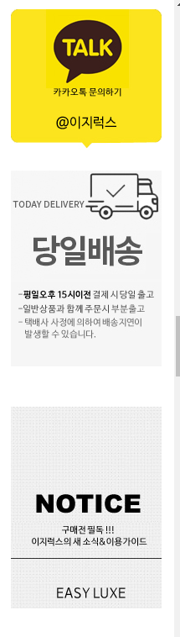

- http://xuzhongmall.com/shop/item.php?it_id=1636344016页面加一个按钮图片这两个中间，图片大小和高度和按钮框一样大
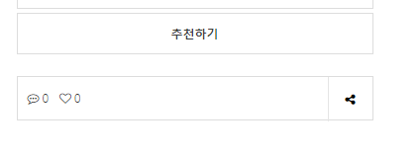

- 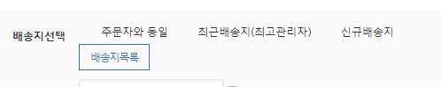选项框没了

- 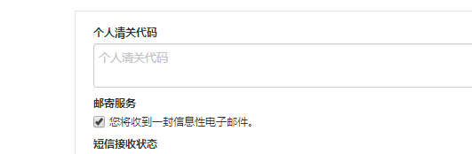
个人清关代码下面加上几行字
在个人清关代码输入框下面加个按钮，和下面的会员加入的大小一样
- 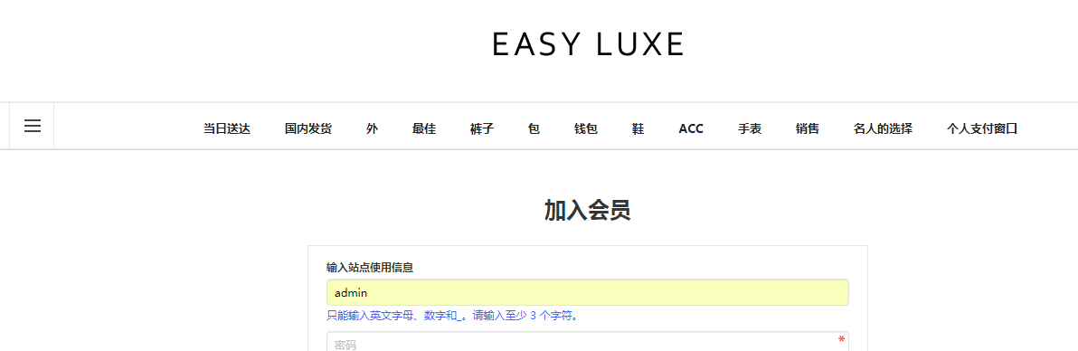导航加三级目录，左边导航按钮点击也是弹出有三级目录

- 首页第一次开打开的时候弹出窗口，两个关闭按钮，一个是24小时关闭（关闭了再刷新就要24小时后再出来），一个直接关闭，弹出来是一个图片

- http://xuzhongmall.com/shop/item.php?it_id=1636348871#sit_inf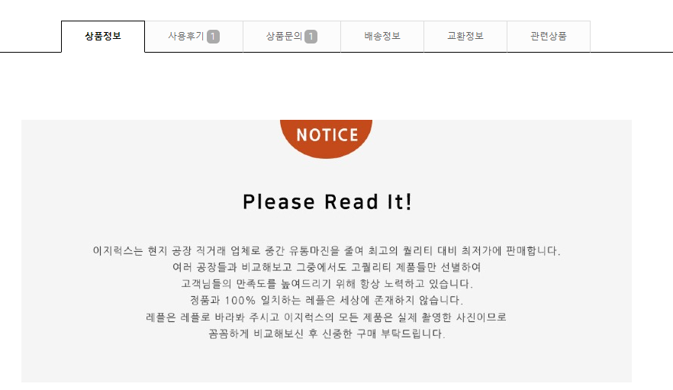

在这个详情页中间加一块内容，这块内容由后台独立发布一块内容控制显示和不显示，如果显示就在所有商品介绍页面这个位置显示发布的内容，这个内容就是一个编辑框提交文字及上传图片。

